

RIETAVO SAVIVALDYBĖS ADMINISTRACIJOS DIREKTORIUS

ĮSAKYMAS
DĖL TERITORIJOS TARP KULIŲ G., BIRUTĖS G., KELIO (PRIVAŽIAVIMO PRIE GARAŽŲ NUO PLUNGĖS G.), PLUNGĖS G. IR RAMYBĖS G., RIETAVE,
DETALIOJO PLANO

2026 m. gegužės d. Nr. AV-

Rietavas

Vadovaudamasis Lietuvos Respublikos teritorijų planavimo įstatymo 24 straipsnio 5 dalimi, Kompleksinio teritorijų planavimo dokumentų rengimo taisyklių, patvirtintų Lietuvos Respublikos aplinkos ministro 2014 m. sausio 2 d. įsakymu Nr. D1-8 „Dėl Kompleksinio teritorijų planavimo dokumentų rengimo taisyklių patvirtinimo“, 244, 245, 246, 248, 249 punktais:
1. T v i r t i n u teritorijos tarp Kulių g., Birutės g., kelio (privažiavimo prie garažų nuo Plungės g.), Plungės g. ir Ramybės g., Rietave, detaliojo plano rengimo schemą (pridedama).
2. N u s p r e n d ž i u rengti teritorijos tarp Kulių g., Birutės g., kelio (privažiavimo prie garažų nuo Plungės g.), Plungės g. ir Ramybės g., Rietave, detalųjį planą. Planavimo tikslai – optimalios urbanistinės struktūros numatymas, suplanuojant inžinerinių komunikacijų tinklus, inžinerinei infrastruktūrai reikalingų teritorijų ir (ar) inžinerinių komunikacijų koridorių ribas, žemės sklypų formavimas (naudojimo paskirties, naudojimo būdų ir reglamentų nustatymas), esamų žemės sklypų reglamentų nustatymas (ir / ar naudojimo būdų keitimas), vadovaujantis galiojančių teisės aktų reikalavimais bei Rietavo savivaldybės bendrojo plano ir jo koregavimo sprendiniais.
Šis įsakymas gali būti skundžiamas Lietuvos administracinių ginčų komisijos Klaipėdos apygardos skyriui (J. Janonio g. 24, LT-92251 Klaipėda) Lietuvos Respublikos ikiteisminio administracinių ginčų nagrinėjimo tvarkos įstatymo nustatyta tvarka arba Regionų administracinio teismo Klaipėdos rūmams (Galinio Pylimo g. 9, LT-91230 Klaipėda) Lietuvos Respublikos administracinių bylų teisenos įstatymo nustatyta tvarka per 1 (vieną) mėnesį nuo įsakymo gavimo dienos.

Savivaldybės administracijos direktorius Vytautas Dičiūnas

PATVIRTINTA
Rietavo savivaldybės
administracijos direktoriaus
2026 m. gegužės d.
įsakymu Nr. AV-

TERITORIJOS TARP KULIŲ G., BIRUTĖS G., KELIO (PRIVAŽIAVIMO PRIE GARAŽŲ NUO PLUNGĖS G.), PLUNGĖS G. IR RAMYBĖS G., RIETAVE, DETALIOJO PLANO RENGIMO SCHEMA

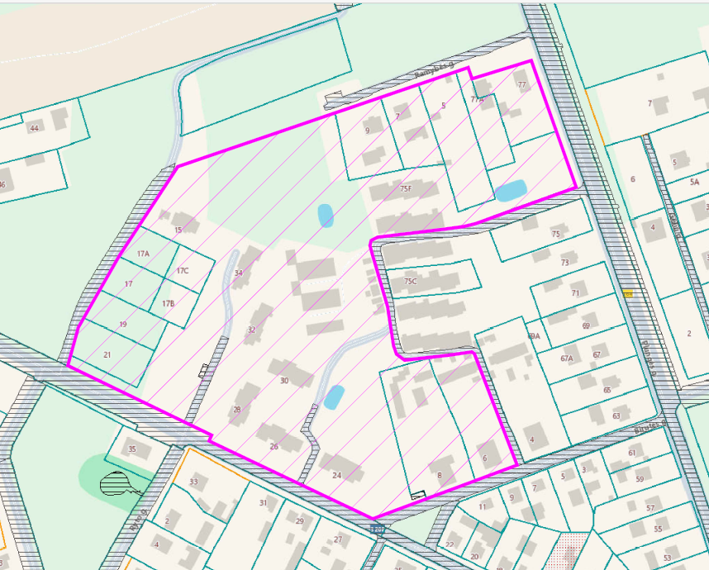

Planuojama teritorija:

